Кнопка включения противотока А033 с прижимной гайкой (A0331)
Артикул: A033-1
Пневмо-кнопка противотока IML А033. Благодаря пневмокнопке можно включать и выключать противоток не выходя из бассейна.
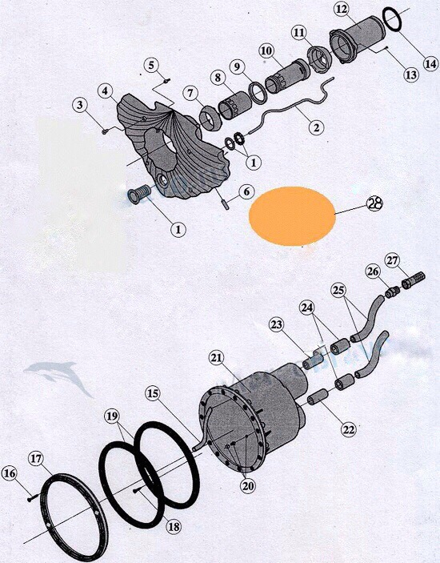
Пневмо-кнопка в составе противотока IML А033, позиция 1:

